11111111杀跌[Table_Title]
权益市场一周回顾及展望
市场震荡向上，机构继续拥抱“白马”(2021.1.18-2021.1.24)

一、主要事件点评

1.1. 基金四季报披露完毕
截至2020年四季度，三类重点基金的持股市值超过3.7万亿元，2020年以来基金持仓市值持续增长，环比三季度末增长达30%。市值上涨主要来自于两方面的贡献，市场上涨和份额提升，其中份额提升主要来自于新发基金。
从行业配置角度来看，白酒和电源设备是主要超配板块，其中基金对白酒配置较自由流通市值占比超配1.5倍，对白酒和电源设备整体超配1.4倍。仓位较高行业包括：白酒、电源设备、化学纤维、医疗服务、旅游综合和半导体；仓位较低行业包括：铁路运输、商业物业经营、通信运营和一般零售。四季度加仓最多的是化工、有色、非银；而减仓最多的是电气设备和电子。

1.2.新能源板块短评
上周电气设备上涨10.21%，表现强于大盘。其中光伏上涨12.94%，发电设备上涨10.72%，工控自动化上涨9.71%，风电上涨8.34%，锂电池上涨7.1%，新能源车上涨2.18%，光伏领涨整个电气设备板块。中国和海外未来五年新增光伏装机高增确定，国内来看总书记在联合国大会一般性辩论上剔除中国二氧化碳力争2030年达到峰值，努力争取2060年达到碳中和体现了国家发展可再生能源的决心，同时“十四五规划”的逐步落地也为未来五年光伏装机提供“锚点”，预计未来五年国内年均新增装机将达到90-100GW，行业年均复合增长将达到25%以上；国外来看伴随着全球GW级市场增多，海外光伏装机需求去中心化，单一市场对海外装机需求的扰动被逐渐平滑，海外光伏新增装机需求增长愈发确定；短期来看诸多利好催生光伏板块大行情，根据国家能源局发布的数据，2020年光伏新增装机48.2GW，同比增长超60%，印证行业需求持续高景气。同时美国重新加入《巴黎协定》使得美国未来打开光伏等新能源的发展空间；看到2021年光伏装机确定性高，国内方面主要来自2020年的平价项目需要在2021年底前并网，户用和大基地等项目持续高增；海外方面疫情导致部分项目递延以及成本端今年价格进一步下降使得2021年需求快速增长，预计2021年全球新增装机量将达175GW，光伏行情将持续演绎。

二、上周市场回顾
大类资产方面，纳斯达克指数（+4.19%）领涨、恒生指数（+3.06%）、万得全A（+2.56%）；而螺纹指数（-1.50%）、NYMEX原油（-0.73%）、美元指数（-0.64%）表现相对较弱；海外主要股票市场涨跌不一，其中欧洲市场：英国富时100指数周涨幅-0.60%，德国DAX周涨幅+0.63%，法国CAC40周涨幅-0.93%。美国股市走势较强，纳斯达克指数周内涨幅+4.19%，标普500周内涨幅+1.94%，道琼斯工业指数周内涨幅+0.59%。
A股方面，市场行情较强，创成长指数领涨，周涨幅+11.34%。上证综指周内上涨1.13%，报3606.75点；深证成指周内上涨3.97%，报15628.73点；创业板指周内上涨8.68%，报3358.24点。两市周内日均成交10308.66亿元，较上周减少1080.3亿元。两市个股周内跌多涨少，2199家上涨，73家平盘，1877家下跌；全市场本周累计涨停501家，本周累计跌停62家。
图：主要股指周涨跌幅，创成长指数领涨（单位：%）
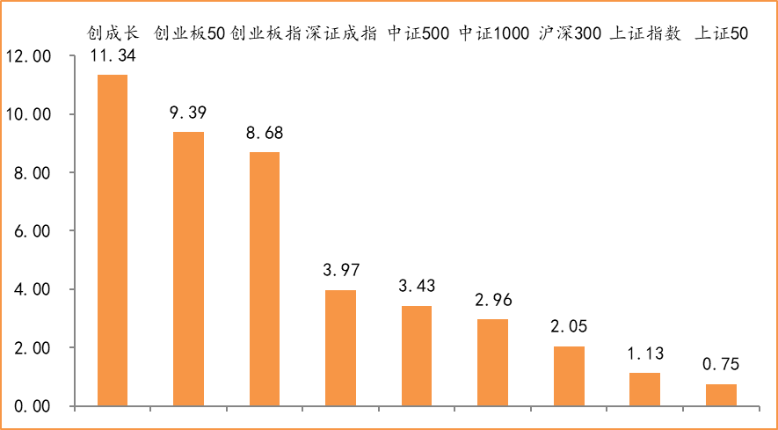
数据来源：wind，富荣基金管理有限公司
行业方面，电气设备板块涨幅领先，周度涨幅达10.21%，其次是医药生物（+7.79%）和化工（+6.68%）。今年以来电气设备板块表现较好，电气设备（+13.78%）、化工（+11.77%）、电子（+10.50%）等行业涨幅居前，建筑装饰（-2.10%）、非银金融（-1.53%）、通信（-1.44%）等行业则表现相对弱势。
图：申万一级行业周涨跌幅，电气设备板块领涨（单位：%）
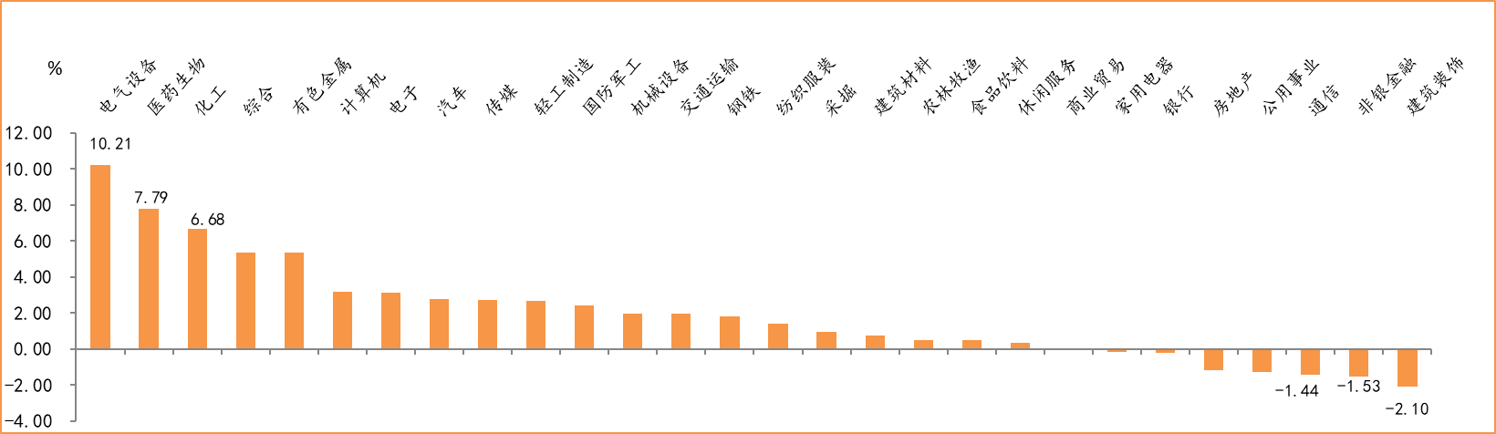
数据来源：wind，富荣基金管理有限公司
资金面看，陆股通上周净流入96.07亿元，连续12周净流入；全周新成立偏股型基金份额共计1031.61亿份较前一周大幅减少；12月最新募资合计1263.87亿元；本周限售解禁市值约305.72亿元，与上周相比大幅减少。

三、本周展望

3.1.本周展望：
上周市场继续上涨，三大股指均创阶段新高，结构方面下半周市场再度回归“白马行情”。从基金四季报来看，各基金前十大持仓显示“抱团”的趋势并没有弱化持仓仍以白马为主，板块上主流基金更多在有限的景气板块中结构调整。行业配置上食品饮料（18.5%）、医药（13.9%）、电子（12.5%）仍为前三大板块，边际变化上在四季度基金大幅加仓了：食品饮料、非银金融、有色金属、化工、家用电器等板块，减持了：医药、电气设备、通信、计算机、传媒、电子板块，整体有高低估值切换的趋势。短期公募基金发行火爆是此轮行情的重要推动因素，大幅上涨过后需关注业绩兑现情况，从当前业绩预告披露来看：医药、化工、机械表现相对靠前。我们维持市场震荡向上的判断，行业上：消费、科技、军工以及低估值的周期龙头是我们的关注重点。

3.2.行业建议
1、消费、科技、军工龙头；
2、低估值周期龙头；
3、长期配置核心资产，各行业优质龙头标的。

3.3.风险提示
1、疫情控制不及预期；2、宏观经济超预期下行；3、上市公司业绩大幅下滑；4、政策不及预期。

附：主要数据更新

1. 全球大类资产、主要指数表现
表：大类资产涨跌幅，纳斯达克指数领涨，螺纹指数领跌（单位：%）
 | 周涨跌幅(%) | 今年以来涨跌幅(%)
纳斯达克指数 | 4.19 | 5.08
恒生指数 | 3.06 | 8.14
万得全A | 2.56 | 4.64
COMEX黄金 | 1.26 | -2.15
道琼斯工业指数 | 0.59 | 1.28
LME铜 | 0.47 | 2.83
日经225 | 0.39 | 4.33
LME铝 | 0.18 | 0.76
中债总指数 | 0.14 | 0.29
英国富时100 | -0.60 | 3.63
美元指数 | -0.64 | 0.28
NYMEX原油 | -0.73 | 7.13
螺纹指数 | -1.50 | -2.06
数据来源：wind，富荣基金管理有限公司

图：全球主要股指周涨跌幅，纳斯达克指数领涨（单位：%）
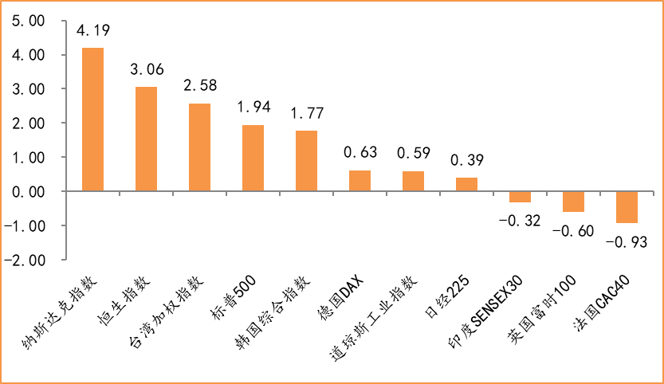
数据来源：wind，富荣基金管理有限公司

2.估值指标
图：主要股指市盈率PE（TTM），大幅上涨
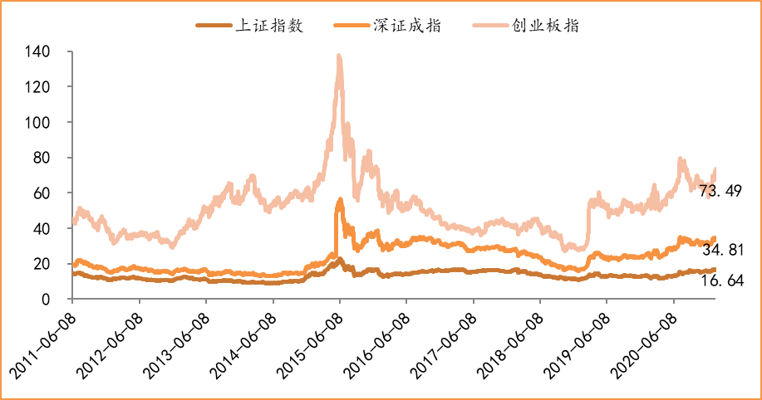
数据来源：wind，富荣基金管理有限公司

3.资金面
图：陆股通上周净流入96.07亿元
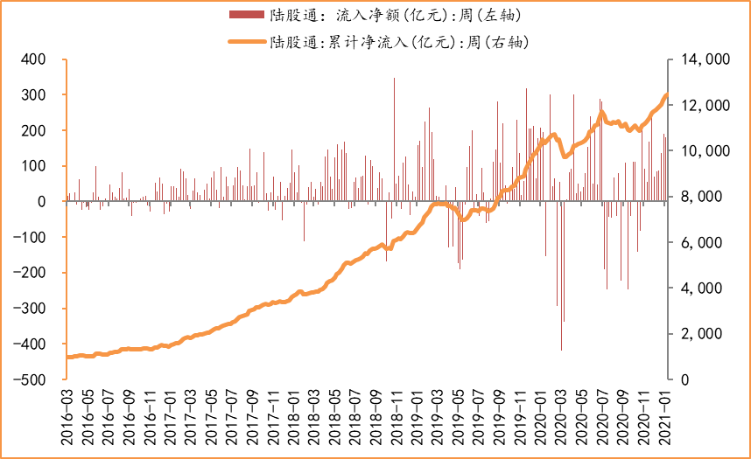
数据来源：wind，富荣基金管理有限公司

图：最新两融余额17084.51亿元，小幅增加
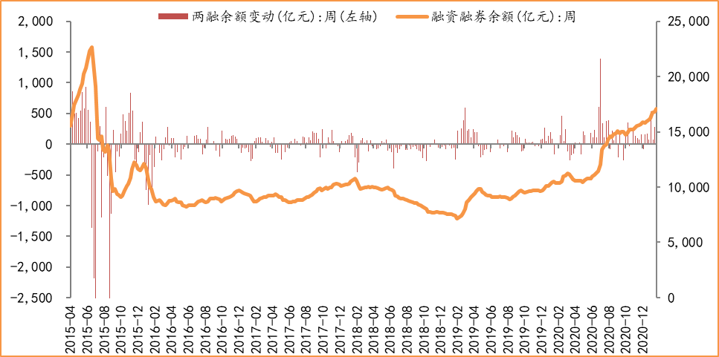
数据来源：wind，富荣基金管理有限公司

图：本周限售解禁市值约305.72亿元，较上周大幅减少
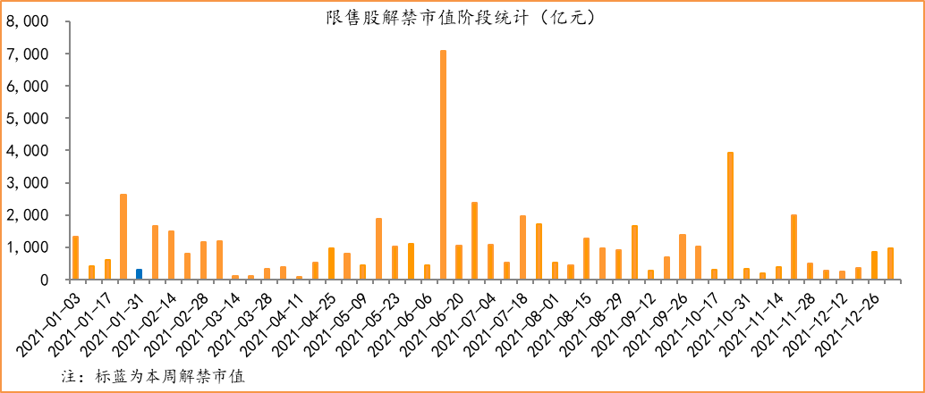
数据来源：wind，富荣基金管理有限公司

图： 12月最新募资合计1263.87亿元
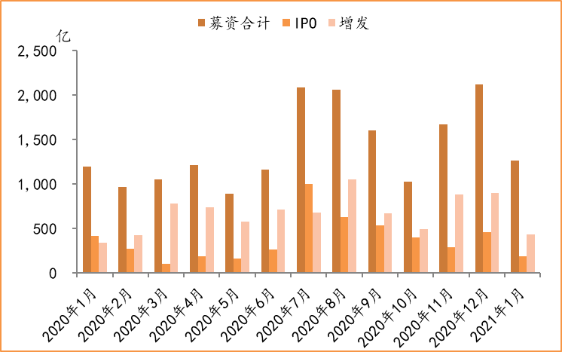
数据来源：wind，富荣基金管理有限公司

图：上周新成立偏股型基金份额共计1031.61亿份，较前一周大幅减少
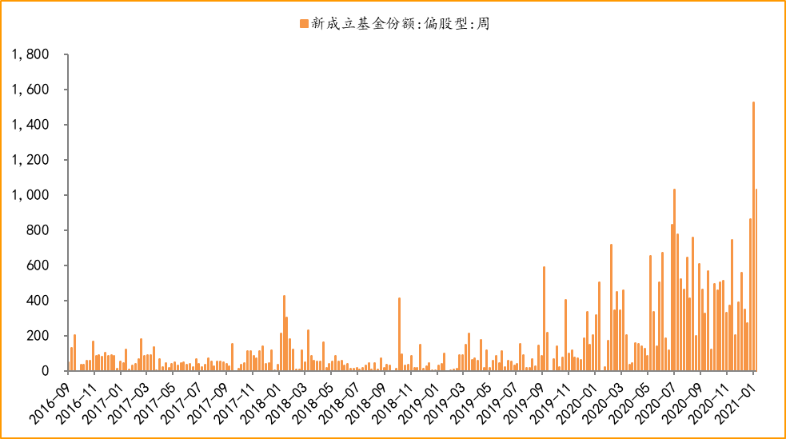
数据来源：wind，富荣基金管理有限公司

4.基本面
图：12月CPI同比增加0.20%，扭负为正
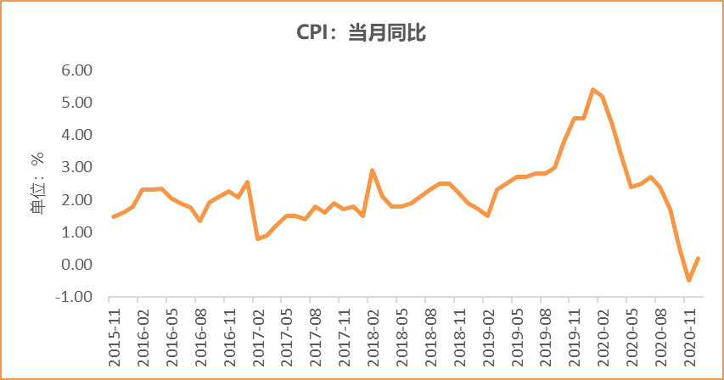
数据来源：wind，富荣基金管理有限公司

图：12月PPI同比下降0.40% ，持续恢复
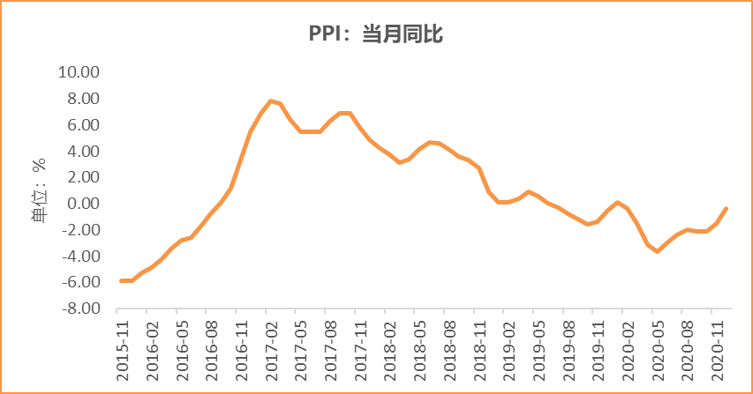
数据来源：wind，富荣基金管理有限公司

图：12月官方制造业PMI为51.90%，持续位于荣枯线上方
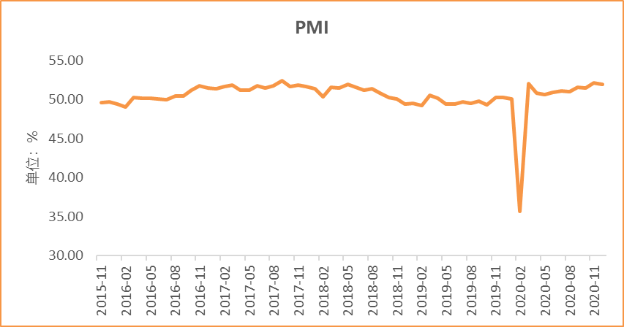
数据来源：wind，富荣基金管理有限公司

图：12月社会融资规模1.72万亿，环比减少
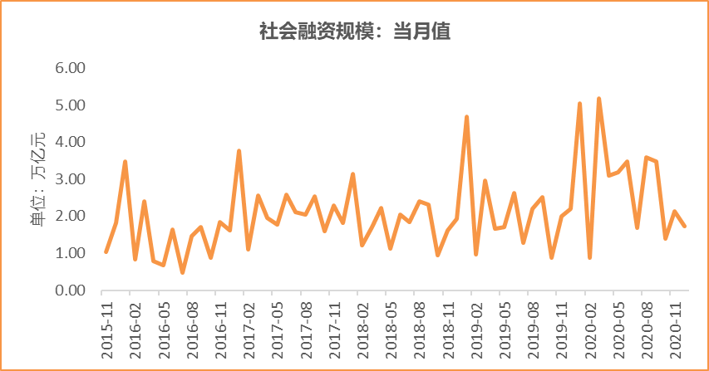
数据来源：wind，富荣基金管理有限公司

图：12月工业增加值累计同比增加2.80% ，继续恢复
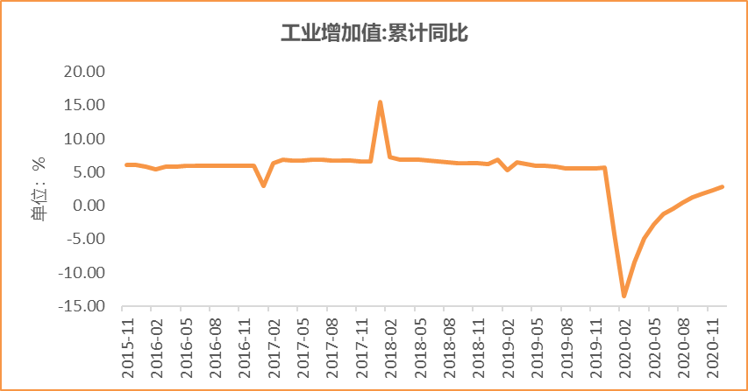
数据来源：wind，富荣基金管理有限公司

图：12月固定资产投资完成额累计同比上涨2.90% ，持续恢复
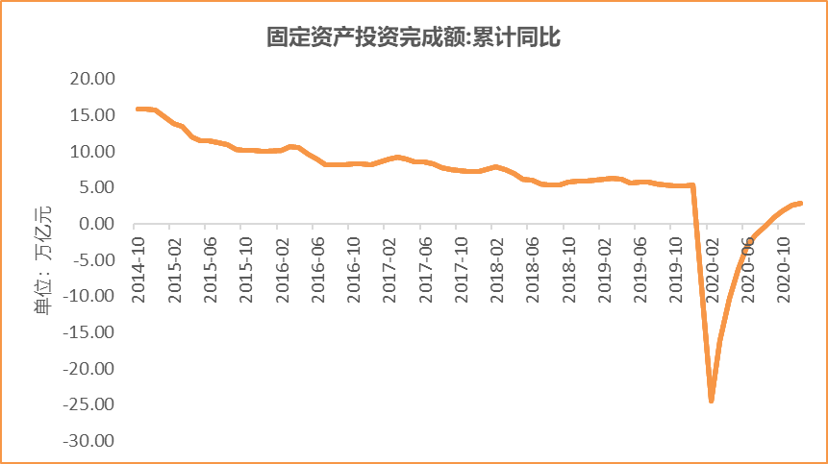
数据来源：wind，富荣基金管理有限公司

图：12月社会消费品零售总额同比增长4.60% ，持续恢复
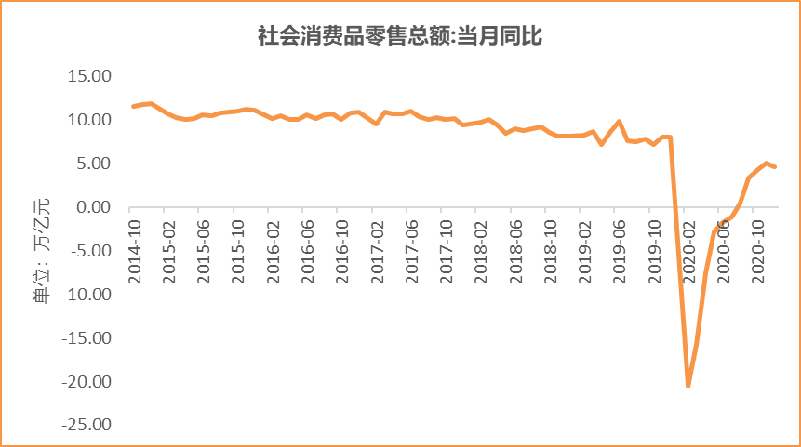
数据来源：wind，富荣基金管理有限公司

风险提示：1、本报告中的信息均来源于我们认为可靠的已公开资料和合作客户的研究成果，但本公司及研究人员对这些信息的准确性和完整性不作任何保证，也不保证本报告所包含的信息或建议在本报告发出后不会发生任何变更，且本报告仅反映发布时的资料、观点和预测，可能在随后会作出调整。2、本报告中的资料、观点和预测等仅供参考，在任何时候均不构成对任何人的个人推荐。市场有风险，投资需谨慎。

